ПРОЕКТ «ЭКОНОМИКА ГОРОДА МЕГИОН:
НЕФТЕ-ГАЗО-ДОБЫВАЮЩАЯ ПРОМЫШЛЕННОСТЬ»
Подготовила: ученица 3 А класса
ИЛЬИНА СОФЬЯ
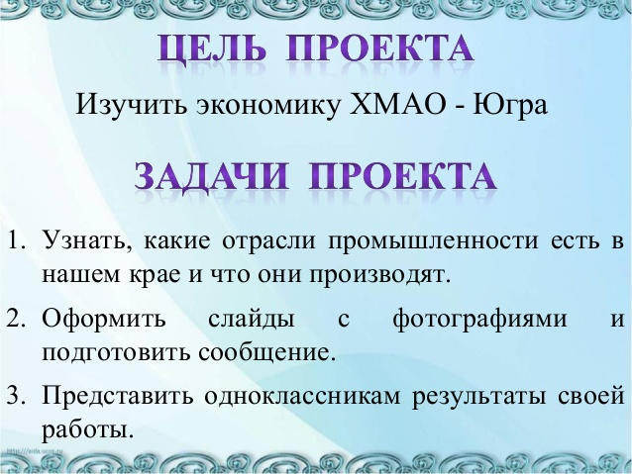

В нашем крае различные виды промышленности:

В моем городе широко развита
НЕФТЕ_ГАЗО_ДОБЫВАЮЩАЯ ПРОМЫШЛЕННОСТЬ
Компания Славнефть находится в Мегионе и расположена по адресу улица Кузьмина, 51. К сферам деятельности фирмы можно отнести следующие виды: Нефтегазовые компании.

